Муниципальное автономное дошкольное образовательное учреждение
«Детский сад №390» г. Перми

Совместная методическая разработка
учителя-логопеда и воспитателя

Авторская дидактическая игра
«Сундучок с сюрпризом»
для детей младшего дошкольного возраста (3-4 года)

Разработали:
воспитатель - Бушуева Екатерина Олеговна,
учитель-логопед - Ковязина Светлана Евгеньевна.

Пермь, 2024 г.
Тема: «Современные практики взаимодействия воспитателя и учителя-логопеда в работе с детьми раннего возраста».
Название методической разработки: Дидактическая игра «Сундучок с сюрпризом».
Рекомендуемый возраст детей: 3-4 года.
Пояснительная записка.
Одно из основных направлений работы в дошкольных образовательных учреждениях - речевое развитие. Овладение речью перестраивает процессы восприятия, памяти, мышления, совершенствует все виды детской деятельности и «социализацию» ребенка.
Цель: развитие связной речи с помощью карточек по теме недели «Мебель»*
*Карточки могут меняться в зависимости от темы недели
Задачи:
Коррекционно-образовательные:
- Обогащать представления детей о предметах мебели, цвете, фигурах;
- Содействовать формированию умения соотносить фигуры, цвет с предметом на картинке.
Коррекционно-развивающие:
- Развивать связную речь, называя цвет и фигуру, на который похож предмет мебели;
- Развивать психические процессы (память, внимание, наглядно-образное мышление);
- Способствовать повышению мотивации к занятиям.
Коррекционно-воспитательные:
- Вызвать интерес к предметам мебели; к самой игре.
Оборудование:
Карточки «Мебель», карточки - геометрические фигуры, карточки - образцы основных цветов (желтый, красный, зелёный, синий), сундук.
Игровые действия:
Воспитатель проводит краткую беседу по теме недели и предлагает поиграть. «Берем коробку, на которой наклеена схема с геометрическими фигурами и основными цветами. Внутри коробки находятся картинки по теме недели. По очереди каждый из вас подойдет к сундучку, вытащит карточку и назовет предмет мебели, цвет и форму».
Воспитатель показывает детям коробку и говорит:
-Я картинки положила.
В разноцветный сундучок.
Ну-ка, (имя ребёнка), загляни-ка,
Вынь картинку, назови.
Дети достают картинку, называют, что на ней изображено (предмет мебели, форма, цвет).

Результат игры:
Развитие связной речи.

Кресло
Диван
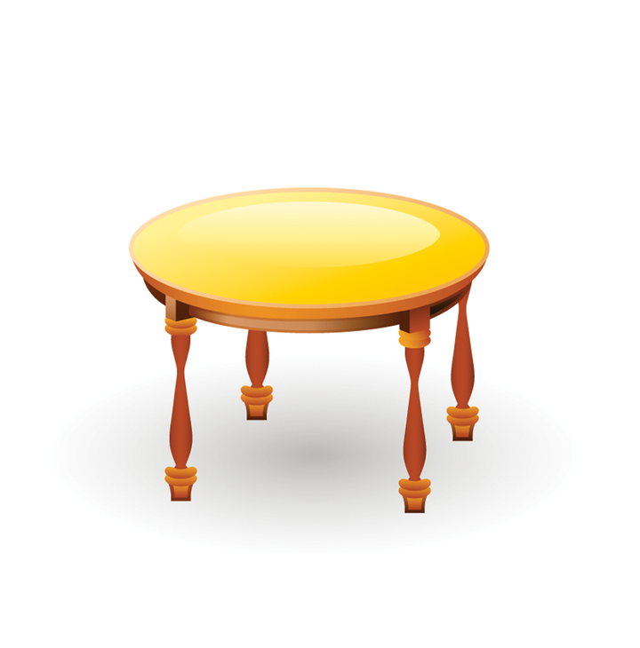
Стол
Комод
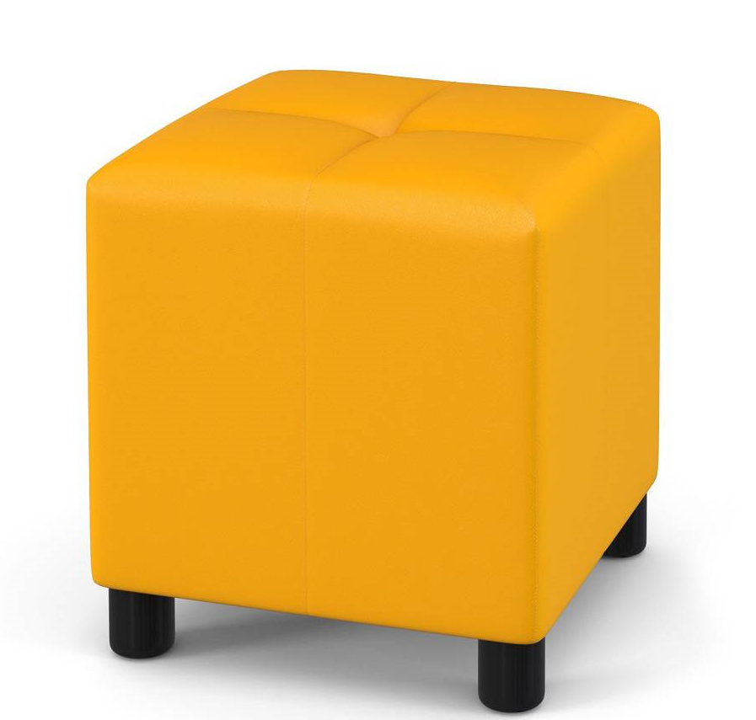
Пуфик

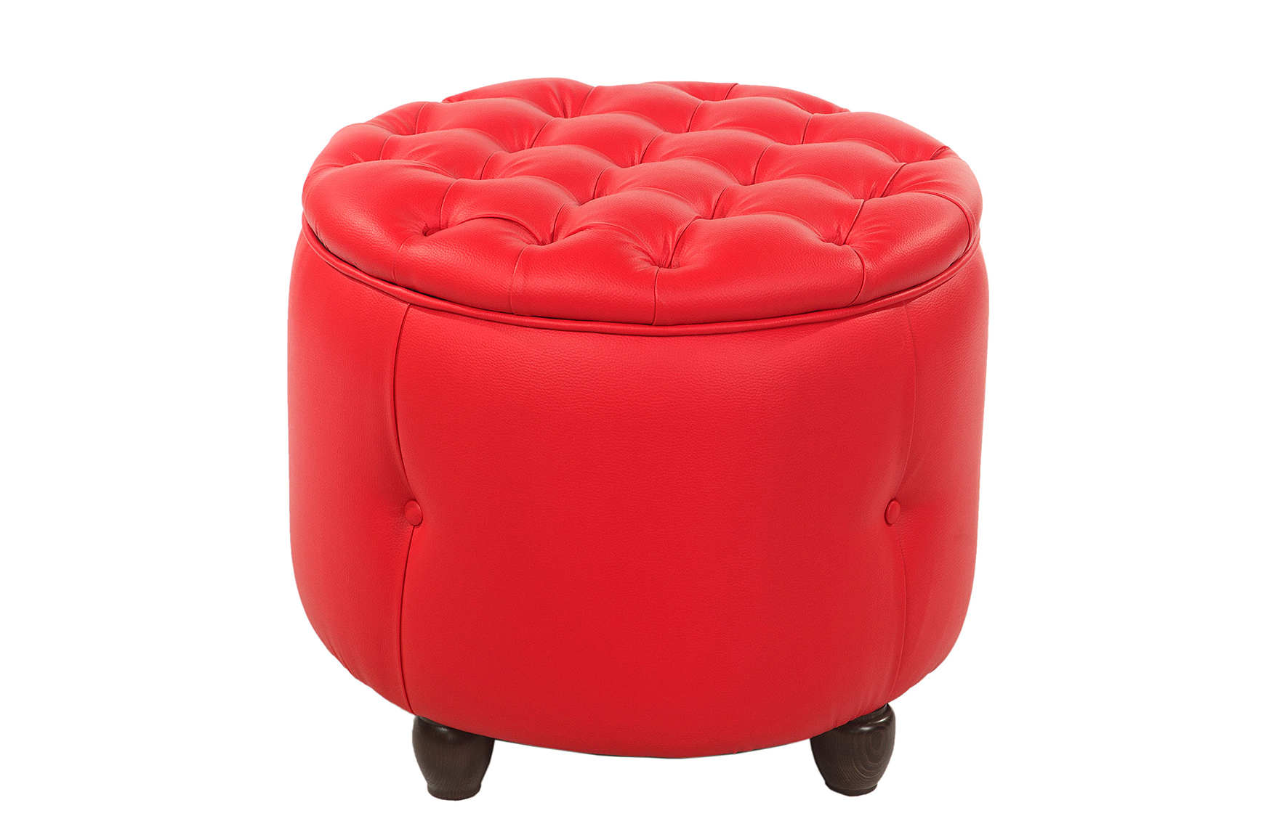
Пуфик
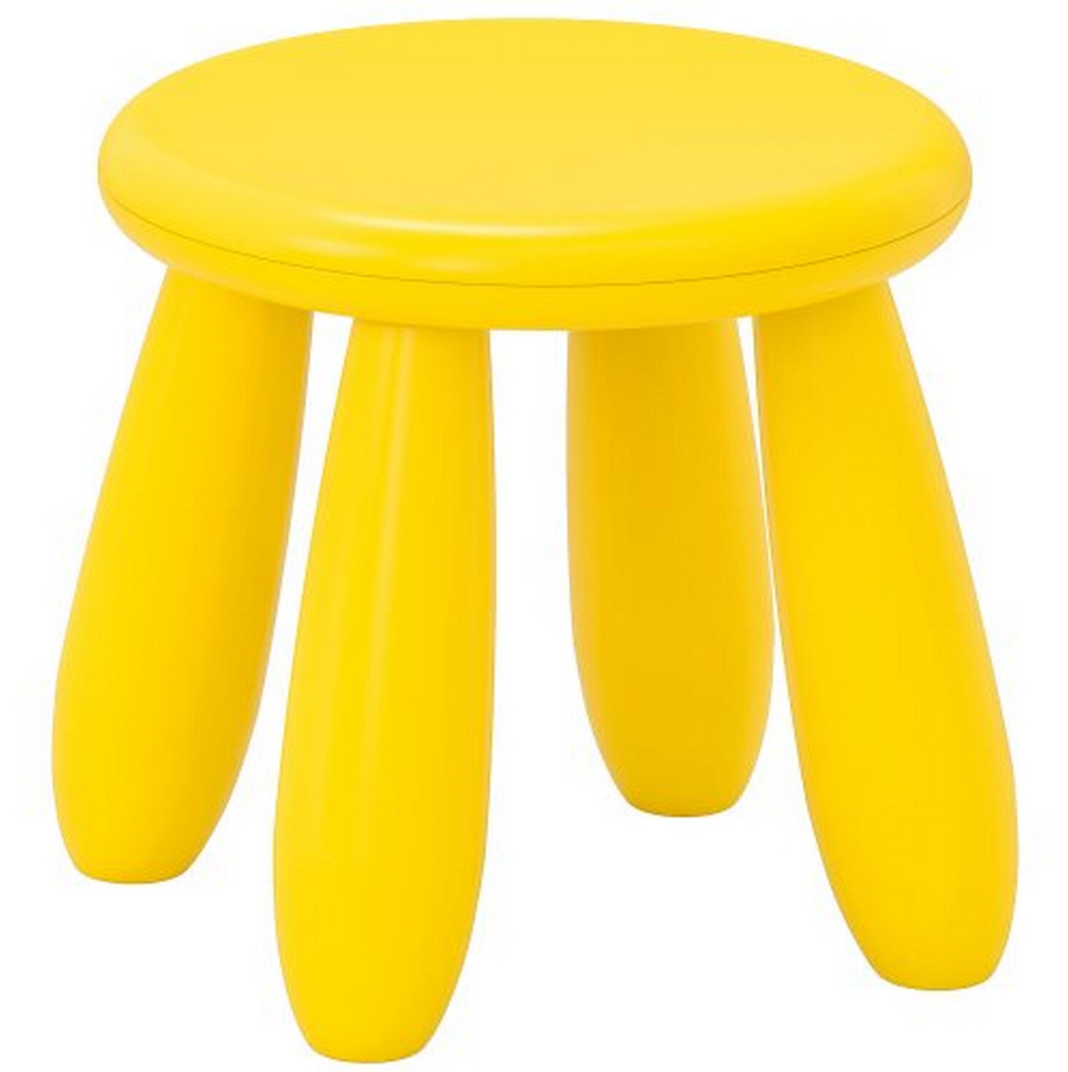
Табурет
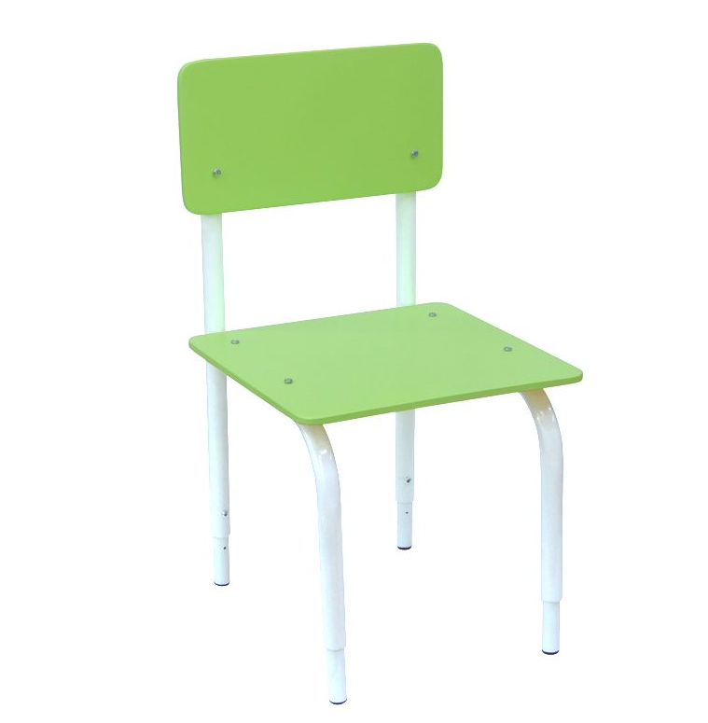
Стул
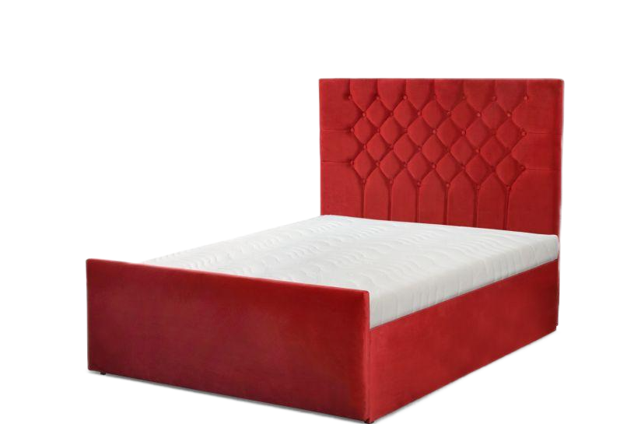

Кровать

Скамья
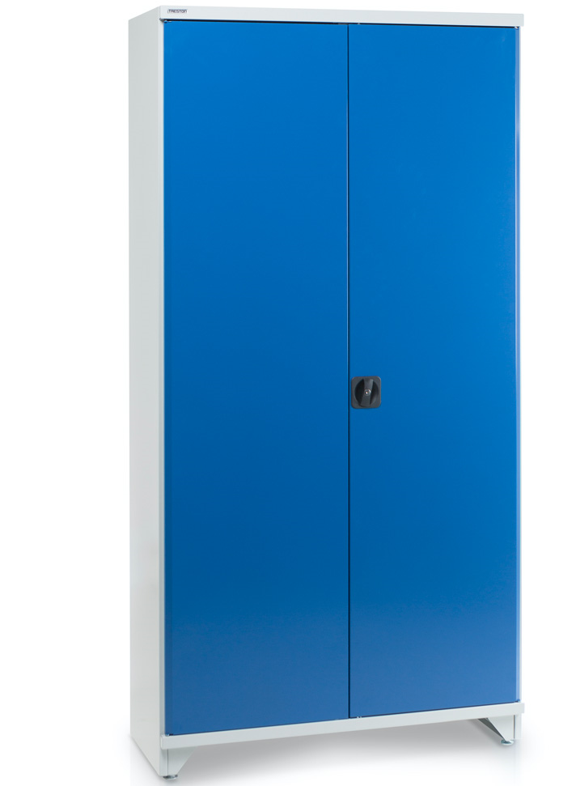
Шкаф
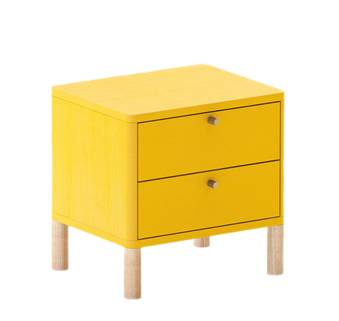
Тумба

